День 1 (05.06.18г)

Ознакомилась с Бактериологическим отделом КДЛ КГБУЗ «КККОД им. А.И.Крыжановского» и прослушала инструктаж по техники безопасности.
Документы, на основании которых ведутся работы в Бактериологическом отделе КДЛ:
- Инструкция № 001БО По правилам соблюдения противоэпидемического режима (режима биологической безопасности) в бактериологическом отделе клинико-диагностической лаборатории;
- Инструкция № 003 БО Порядок действий по безопасной ликвидации аварий при работе с патогенными биологическими агентами III-IV групп патогенности (опасности) в бактериологическом отделе клинико-диагностической лаборатории;
- Инструкция № 004 По соблюдению санитарно-эпидемиологических требований к обращению с медицинскими отходами в бактериологическом отделе клинико-диагностической лаборатории;
- Инструкция № 005 Порядок отбора проб на санитарные исследования по микробиологическим (бактериологическим) показателям в «КГБУЗ КККОД им. А И. Крыжановского»;
- ИОТ - № 32 КДЛ Инструкция по охране труда для персонала клинико-диагностической лаборатории;
- Ориентировочный перечень объектов, подлежащих микробиологическому контролю методом смывов в рамках Программы производственного контроля «КГБУЗ КККОД им. А. И. Крыжановского»;
- Инструкция №006 БО КДЛ Техника отбора проб биоматериалов и правила их транспортировки и бактериологический отдел клинико-диагностической лаборатории.

Краткая характеристика объекта
Бактериологический отдел КДЛ является структурным подразделением клинико-диагностической лаборатории КГБУЗ «Красноярского краевого клинического онкологического диспансера им. А.И.Крыжановского» и располагается по адресу г. Красноярск, ул. 1-ая Смоленская, дом 16, строение 7, на 2 этаже лечебно-диагностического корпуса (корпус I).
Отдел представляет блок помещений, изолированный от прочих подразделений запирающимися дверьми. Дополнительно на дверях рабочих кабинетов установлены электронные замки с устройством доступа по персональным электронным картам. Полезная площадь лаборатории 541,2 кв.м. На входной двери обозначены название отдела и международный знак «Биологическая опасность».
Электроснабжение, теплоснабжение, водоснабжение и водоотведение лаборатории — централизованные. Имеется система приточно-вытяжной вентиляции с механическими побудителями воздуха с фильтрами очистки на входе и выходе.
Помещения отдела разделяют на «заразную» зону, где осуществляются манипуляции с патогенными биологическими агентами (далее ПБА) и их хранение, и «чистую», где не проводят работы с микроорганизмами и их хранение.
Коридор «чистой» и «заразной» зоны разделен дверьми (система шлюза), перемещение персонала из зоны в зону осуществляется через санпропускник с переодеванием персонала.
Основными видами деятельности бактериологического отдела КДЛ согласно установленного перечня номенклатуры исследований являются:
- Исследование клинического материала от больных по профилю неинфекционного стационара;
- Санитарно-микробиологические исследования в рамках программы производственного и внутри лабораторного контроля.
Основная деятельность бактериологического отдела связана с работой с микроорганизмами III-IV групп патогенности (опасности).
Все исследования в Бактериологическом отделе КДЛ подлежат фиксации в соответствующих журналах регистрации:
- Журнал контроля чистоты розлива (стерильности) питательных сред - Журнал приготовления питательных сред
- Рабочий журнал исследования смывов с объектов внешней среды в режимных помещениях на БГКП, НГБО и S. aureus;
- Рабочий журнал микробиологических испытаний смывов с объектов внешней среды на БГКП;
- Рабочий журнал клинических микробиологических исследований;
- Журнал микроскопий;
- Рабочий журнал Определения чувствительности микроорганизмов рода Staphylococcusи рода Enterococcus к антимикробным препаратам диско-диффузионным методом;
- Рабочий журнал Определения чувствительности микроорганизмов группы Acinetobacter к антимикробным препаратам диско-диффузионным методом;
- Рабочий журнал Определения чувствительности микроорганизмов семейства Enterobacteriaceae к антимикробным препаратам диско-диффузионным методом;
- Рабочий журнал Определения чувствительности микроорганизмов группы Pseudomonas к антимикробным препаратам диско-диффузионным методом;
- Рабочий журнал Исследования крови на аэробные и факультативно-анаэробные микроорганизмы (стерильность);
- Рабочий журнал микробиологических исследований смывов с объектов внешней (окружающей) среды в режимных помещениях на обнаружение БГКП, НГБО и S. aureus;

Сведения о помещениях бактериологического отдела КДЛ

№ | Наименование  помещения | Площадь  (кв. м) | Назначение  Помещения
1 | 2 | 3 | 4
223 | Склад |  | Хранение питательных сред, реагентов и расходных материалов
224 | Ординаторская | 22,1 | Работа с документами
225 | Административное помещение | 13,4
226 | Комната персонала | 19,5 | Прием пищи, отдых
227 | Склад | 10,4 | Хранение расходных материалов, посуды лабораторной
Без N | Помещение для  хранение  уборочного  инвентаря | 6,1 | Хранение уборочного инвентаря помещений «чистой» зоны
228 | Гардероб личной и рабочей одежды с душем и туалетом | 16,8 | Хранение личной одежды персонала, надевание рабочей одежды
229  (1) | Подготовка  питательных сред | 12,0 | Расплавление  агаризованных  питательных сред,  подсушивание  разлитых в чашки  Петри сред
229  (2) | Предбокс | 6,5
229  (3) | Стерилизационная | 12,9 | Стерилизация лабораторной посуды
229  (4) | Бокс для розлива питательных сред | 9,6 | Асептический розлив питательных сред
 | Санпропускник  Персонала | 15,0 | Смена рабочей одежды
230 | Помещение для  хранения готовых основ  питательных сред | 16,9 | Хранение питательных сред и диагностических препаратов
231 | Приготовление  питательных сред | 21,0 | Приготовление  питательных сред
232 | Стерилизационная | 14,1 | Стерилизация  питательных сред и  лабораторной посуды
233 | Моечная | 18,5 | Мытье и  предстерилизационная подготовка  лабораторной посуды
234 | Помещение  для хранения  готовых питательных сред, находящихся на карантинизации | 12,8 | Хранение  БПС (проходящие проверку на стерильность и чистоту розлива)
 | Санпропускник  Персонала (чистая зона), граница | 18,2 | Смена рабочей одежды на специальную для «заразной зоны»  санитарный душ.
235 | Помещение для  обеззараживания  («автоклавная») | 15,8 | Обеззараживание ПБА
236 | Бокс для посева  на стерильность | 7,7 | Посев стерильного  материала
237 | Предбокс | 10,1 | Переодевание персонала перед входом в бокс
238 | Аппаратная | 14,5 | Инкубация посевов, считывание  результатов
239 | Электрофорезная (в консивации) | 12,3 | Учет результатов электрофоретическойдетекции продуктов амплификации нуклеиновых кислот.
240 | Помещение для хранения уборочного инвентаря и приготовления дезинфицирующих средств | 14,9 | Хранение уборочного инвентаря помещений «заразной» зоны, приготовление дезинфицирующих растворов
241 | Материальная | 12,3 | Хранение одноразовых расходных материалов, используемых
242 | Санитарно-бактериологические исследования | 26,1 | Просмотр посевов,  пересевы, пересев  колоний, постановка идентификационных тестов, учет  результатов.
243 | Исследование  гемокультур | 17,0 | Высев на плотные  питательные среды, просмотр посевов, отвивка колоний, работа с музейнымикультури,  постановка идентификационных тестов, определение чувствительности к антибиотикам, учет результатов,
244 | Исследование  отделяемого ДП | 18,4 | Посев биологического материала, инкубация посевов, просмотр  посевов, отвивка  колоний, постановка идентификационных тестов, определение чувствительности к  антибиотикам, учет  результатов.
245 | Клинико-бактериологические исследования | 27,8 | Посев биологического материала, инкубация посевов, просмотр  посевов, отвивка  колоний, постановка идентификационных тестов, определение чувствительности к  антибиотикам, учет  результатов,  микроскопия мазков
246 | Бактериологические исследования | 20,2 | Посев биологического материала, инкубация посевов, просмотр  посевов, отвивка  колоний, постановка идентификационных тестов, определение чувствительности к  антибиотикам, учет  результатов
247 | Выделение  нуклеиновых кислот | 15,1 | Выделение и очистка нуклеиновых кислот
248 | Приготовление  реакционных смесей и внесение ДНК
249 | ПЦР в режиме  реального времени | 13,5 | Амплификация  нуклеиновых кислот и  детекция продуктов амплификации в  режиме реального  времени
250 | Секвенаторная | 20,0 | Амплификация и  секвенирование  нуклеиновых кислот
251 | Обработка  результатов | 19,3 | Обработка полученных данных
252 | Кладовая | 9,5 | Хранение наборов  реагентов для ПЦР анализа
253 | Прием и регистрация проб, выдача  результатов | 15,4 | Прием проб биологического материала, маркировка, объединение или разделение проб на аликвоты для бактериологического и молекулярно-генетического исследования методом ПЦР

День 2 (06.06.18г)

В отделе клинико – бактериологических исследований осуществляется: прием проб, регистрация, посев на плотные питательные среды, приготовление мазков, микроскопия, постановка биохимических тестов и антибиотикограмм, заключение и оформление протокола.
Материалом для исследования в отделе клинико – бактериологических исследований являются: хирургический раневой материал, промывные воды из бронхов, моча, гной. Отбор материала производиться согласно Инструкции 006 БО КДЛ «Техника отбора проб биоматериалов и правила их транспортировки в бактериологический отдел КДЛ»
Перечень определяемых возбудителей: аэробные и факультативные анаэробные кокки (стафилококки, стрептококки, энтерококки) и Грам (-) палочки: семейство кишечных Enterobacteriaceae, род Pseudomonas, род Acinetobacter.

Отдел приготовления бактериологических питательных сред
Производила приготовление и контроль питательных сред.
Питательная среда - является однокомпонентным или многокомпонентным субстратом, для культивирования микроорганизмов.
Посуда для приготовления сред не должна содержать посторонних веществ, для этого ее предварительно стерилизуют автоклавированием при температуре 121°С в течение 15 минут или 134°С в течение 5 минут.
Воду берут из аквадистиллятора марки «PHSAqua 25».
Варка питательных сред: Солевой агар (220 г. навески взвешивается на элекронных весах марки «ВК-300» на 2 л дистиллированной воды), Эндо (37 г навески на 1 л дистиллированной воды). Используются среды для исследований, рекомендованных в нормативной документации. Приказ от 22 апреля 1985 г. «ОБ УНИФИКАЦИИ МИКРОБИОЛОГИЧЕСКИХ (БАКТЕРИОЛОГИЧЕСКИХ) МЕТОДОВ ИССЛЕДОВАНИЯ, ПРИМЕНЯЕМЫХ В КЛИНИКО-ДИАГНОСТИЧЕСКИХ ЛАБОРАТОРИЯХ ЛЕЧЕБНО-ПРОФИЛАКТИЧЕСКИХ УЧРЕЖДЕНИЙ».

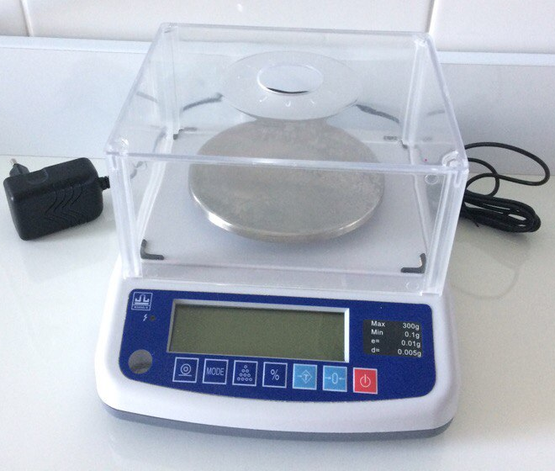

День 3 (07.06.18г)

Проводила генеральную уборку помещений в «чистой» зоне отделения.
В целях профилактики внутрибольничных инфекций (далее - ВБИ) в лечебно-профилактической организации) осуществляются дезинфекционные и стерилизационные мероприятия, которые включают в себя работы по профилактической и очаговой дезинфекции, обеззараживанию, предстерилизационной очистке и стерилизации изделий медицинского назначения.
Для проведения дезинфекционных и стерилизационных мероприятий ООМД (организация, осуществляющая медицинскую деятельность) должны регулярно обеспечиваться моющими и дезинфицирующими средствами различного назначения, кожными антисептиками, средствами для стерилизации изделий медицинского назначения, а также стерилизационными упаковочными материалами и средствами контроля (в том числе химическими индикаторами).
Дезинфекция – это комплекс мероприятий, направленных на уничтожение определенного вида патогенного или условно-патогенного микроорганизма в объектах внешней среды с помощью химических антисептиков, физических, биологических воздействий.
В микробиологической лаборатории используют два метода дезинфекции:
- Химический метод: основан на применении разнообразных химических веществ, вызывающих гибель микроорганизмов. Его используют с целью обеззараживания различных объектов внешней среды, воздуха, биологических субстратов. При работе в микробиологической лаборатории допускаются дезинфицирующие растворы, разрешенные к применению на территории РФ.
- Физический метод: обеспечивает удаление микроорганизмов с объектов путем воздействия физических факторов: высокой температуры горячего воздуха, пара под давлением, ультрафиолетовых лучей.
- Контроль стерильности в автоклаве – для проверки стерильности материала и работы автоклава используют химические индикаторы. При объёме автоклава до 100 литров используют 5 индикаторов, если объём автоклава больше 100 литров используют 11 индикаторов. Закладки производятся при каждом цикле.
- Термический контроль: проводят раз в полгода. Для контроля используют проверенный максимальный термометр с ценой деления не более 1 °С и диапазоном измерений, превышающим контролируемую температуру. Термометр размещают в пяти точках совместно с химическими индикаторами. После окончания цикла стерилизации и остывания термометра до комнатной температуры, снимают показания. Для определения истинного значения максимальной температуры цикла стерилизации к снятому с термометра показанию прибавляют соответствующую поправку, указанную в паспорте на данный термометр.
Результаты заносят в " Журнал бактериологического контроля работы стерилизаторов воздушного, парового (автоклава) в КГБУЗ «КККОД им. А.И. Крыжановского»" и в форме 520/у "Журнал обеззараживания патогенных биологических агентов". После регистрации режимов стерилизации заверяют подписями исполнителя и ответственного бактериолога.
- Биологический контроль: этот вид контроля проводят 2 раза в год. Для этого используют биотесты, предназначенные для конкретного вида паровой или суховоздушной стерилизации.
Пронумерованные пакеты с биотестами размещают в контрольных точках стерилизатора. После проведенной стерилизации в пробирки с биотестами вносят 0,5 мл цветной питательной среды, начиная со стерильной пробирки для контроля питательной среды и заканчивая контрольным тестом, не подвергавшимся стерилизации (контроль культур).
Далее пробирки инкубируют. После чего проводят учет изменения цвета питательной среды. В контроле (стерильная проба) цвет среды не изменяется. В пробирке с контролем культуры цвет среды должен измениться на цвет, указанный в паспорте, что свидетельствует о наличии жизнеспособных спор.
Работа считается удовлетворительной, если цвет питательной среды во всех биотестах не изменился. Результаты заносят в журнал и регистрируют.

Требования к обработке рук медицинского персонала

Места для санобработки рук медицинского персонала должны быть оснащены согласно требованиям СанПиН 2.1.3.2630-10.
Необходимо, чтобы каждое помещение было оборудовано умывальником, подключенным к водоснабжению.
Чтобы обрабатывать руки медицинского персонала согласно СанПин, в клиниках есть дозатор – это специальное устройство для выдачи чего-либо в определенном количестве. Эти устройства следует подбирать исходя из потребностей. К примеру, дозатор может быть как механическим нажимным, так и настенным с локтевым приводом (со сменными помпами).

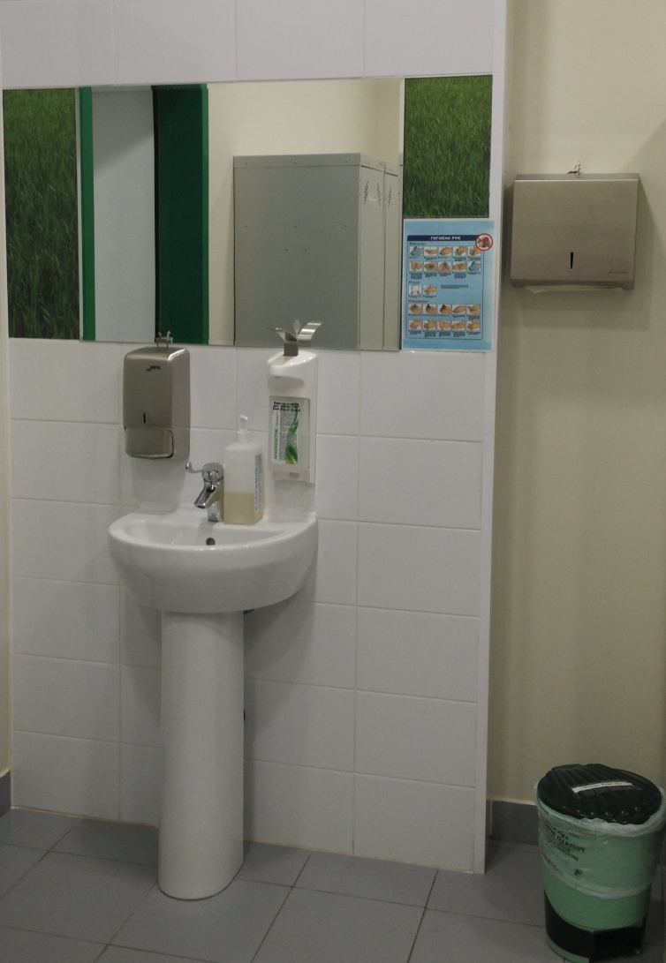

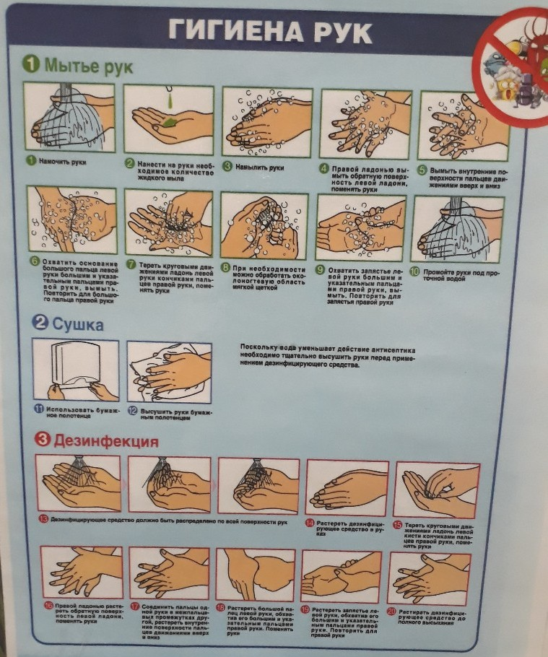
День 4 (08.06.18г)

В «заразной» зоне производила учет результатов посевов, которые были взяты с рук хирургической бригады и операционного поля пациента.
Взятие смывов производится с помощью стерильных, увлажненных в физиологическом растворе, ватных тампонов, которые заготавливают заранее в лаборатории.
Влажный тампон с взятым материалом помещают в среду обогащения – среда Кесслера или 10-20% желточный бульон. Через сутки инкубирования при 37°С делают пересев на среду Эндо и ЖСА. После инкубации в термостате при 37°С в течение 18-24 ч, подозрительные колонии микроскопируют.

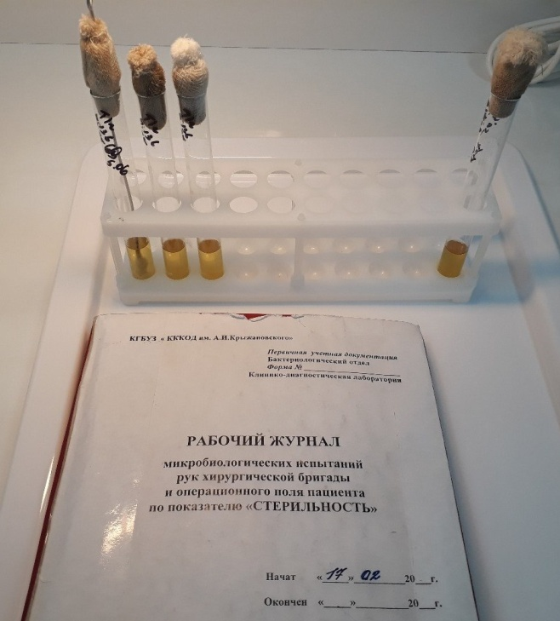

Также учитывались результаты смывов с объектов внешней (окружающей) среды в режимных помещениях на обнаружение БГКП (Бактерии группы кишечной палочки), НГОБ (Неферментирующие грамотрицательные бактерии) и S.aureus.

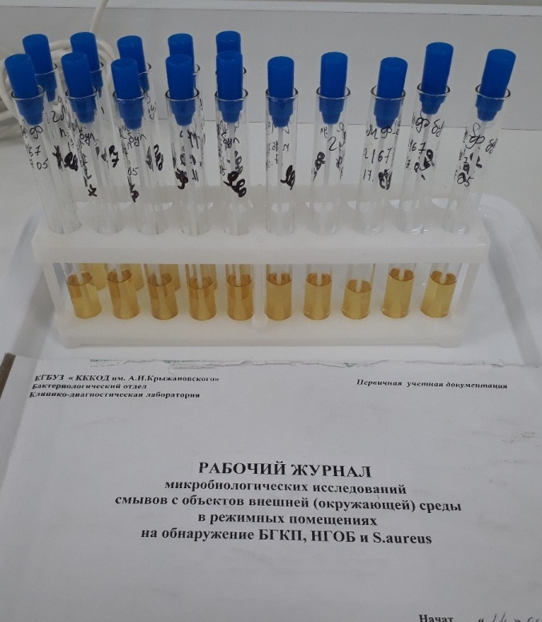

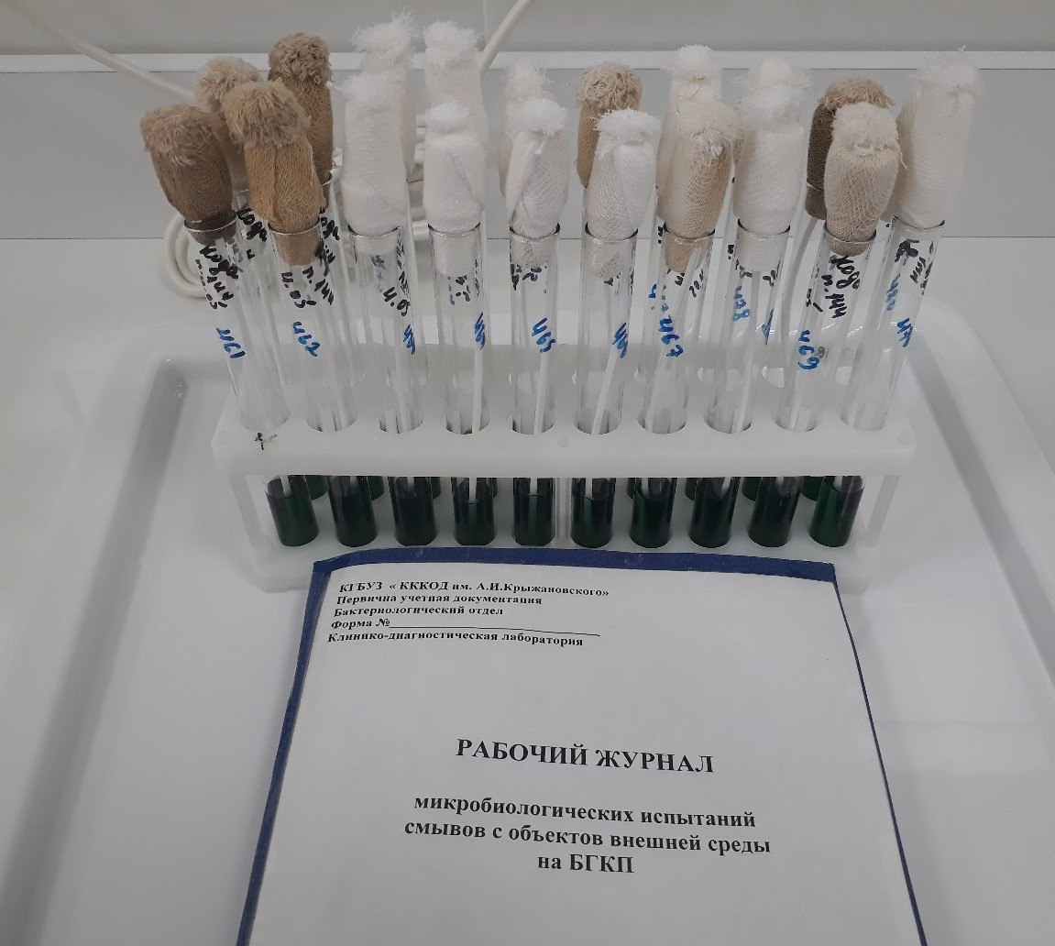

При взятии смывов с оборудования, инвентаря, посуды записывается: номер образца по порядку, место взятия смыва, время забора.
При взятии смывов с рук записывается: номер по порядку, фамилия, имя и отчество сотрудника, время забора.

По окончании учета результатов делала записи в рабочих журналах.

Производила забор воздуха в лаборатории при помощи Аспиратора ПУ – 1Б

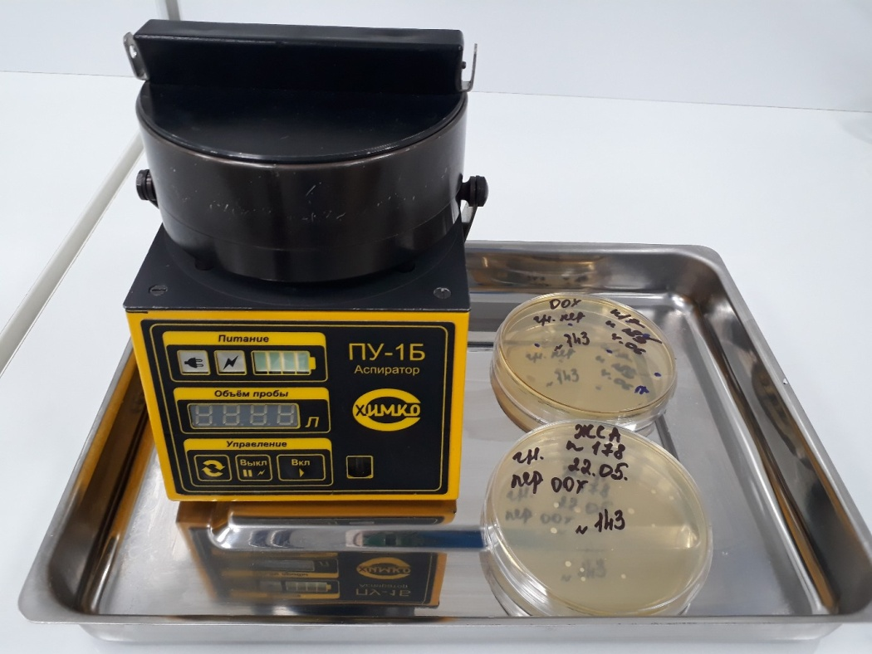

Он предназначен для автоматического отбора проб биологических аэрозолей воздуха при проведении санитарного контроля воздуха различных помещений в больницах, поликлиниках, ЛПУ.
- Подготавливаю чашки Петри в соответствии с утвержденной в установленном порядке методикой (В стандартную стеклянную чашку Петри заливается 20-21 мл питательной среды. При этом поверхность агара будет находиться в 3мм от нижней плоскости многосопловой решетки).
- Снимаю верхнюю часть корпуса пробоотборника и защитную крышку.
- Устанавливаю чашку с питательной средой в держатели пробоотборника.
- Включаю блок питания в сеть 220В, 50Гц и включить тумблер питания (при использовании аспиратора ПУ-1Б исп.1 со встроенным аккумулятором можно включить прибор только тумблером).
- Устанавливаю соответствующий объем отбираемой пробы (100 или 250л)
- Нажимаю кнопку "Пуск".
- После отбора пробы снимаю чашку Петри, закрываю ее крышкой и помещаю в термостат для образования колоний.
Анализ пробы производится путем визуального подсчета колоний микроорганизмов на поверхности агара, количество которых соответствует числу частиц, содержащих живые микроорганизмы (колонииобразующие единицы, КОЕ) в отобранном объеме воздуха.
При количестве колоний, не превышающих 35-и, наиболее вероятное число частиц равно числу колоний. С увеличением количества колоний в отобранной пробе расчеты должны производиться с использованием специальной таблицы.

День 5 (09.06.18г)

Идентификация дрожжеподобных грибов рода Candida.
Проводила окраску мазков по Граму.

Методика окраски:
- Помещают на мазок полоску фильтровальной бумаги и наносят несколько капель карболовый раствор генцианвиолета, и выдерживают 2-3 минуты. Сливают краску, удаляют фильтровальную бумагу и ополаскивают в проточной воде (до 30 сек).
- Мазок заливают на 1-2 мин ратвором Люголя. Раствор сливают, мазок промывают водой (водопроводной или дистиллированной).
- Дифференцируют 96% спиртом, наливая и сливая его, пока отходит синяя краска и не обесцветится мазок (около 20-60 секунд). Во время дифференцировки препарат покачивают. Тщательно промывают стекло в проточной или дистиллированной воде 1-2 мин.
- Для выявления грамотрицательной группы бактерий препараты дополнительно окрашивают раствором Фуксина (несколько капель) в течение 2-3 минут.
- Промывают в проточной воде и высушивают фильтровальной бумагой.

Окрашенные мазки исследуют в масле, с иммерсионным объективом.
Результат окраски: грам (+) бактерии имеют сине-фиолетовый цвет (темно-синий), а грам (-) - розово-красный или красный.
Микроскопия: Провела микроскопию мазков (4), на мазке 1, 2 были обнаружены грам (+) кокки. На 3, 4 мазке были обнаружены грам (-) палочки.

Провела микроскопию мазков (6). На 5, 6 мазках были обнаружены грибы в форме пчелиных сот (С.albicans),
Для выращивания грибов обычно используют агар Сабуро, колонии грибов на нем вырастают непрозрачные, белые, маслянистые как капля сметаны. Для выявления и идентификации грибов Candidaиспользуют хромогенный агар Candida, состоящий из глюкозы, а/б хлорамфеникола, бактериологического агара, пептона и хромогенной смеси.

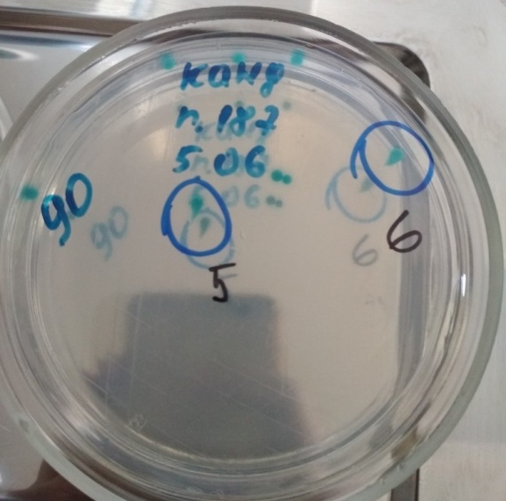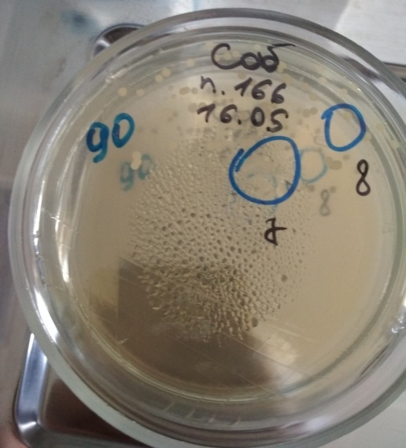

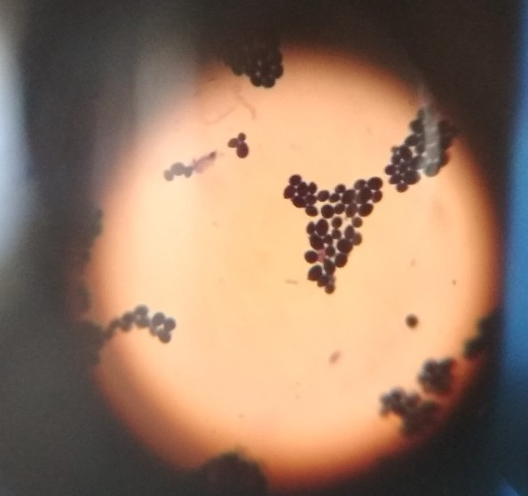

В отделе приготовления бактериологических питательных сред я производила записи и в журналах «Приготовление питательных сред», «Контроля чистоты розлива (стерильности) питательных сред », вела подсчет приготовленных емкостей питательных сред и маркировали лабораторную посуду.

Микробиологический тест
Микроорганизмы | Рост | Цвел колоний
Candida tropicalisАТСС /369 | Хороший | Синий
Candida albicansАТСС 10231 | Хороший | Зеленый
Candida kruseiАТСС34133 | Хороший | Фиолетово-розовый
Candida parapsilosisАTCC 22019 | Хороший | Бледно-фиолетовый
Candida glabrata ATCC 2001 | Хороший | Бледно-фиолетовый

День 6 (11.06.18г)

Изучение посевов на средах для бактериологического исследования.
Решение ситуационной задачи. Изучение диагностики дифференциации стафилококка.
Решение диагностической задачи тесно связано с выяснением вопросов эпидемиологии, лечения и профилактики данной инфекции.
Диагностика заболевания - выделение чистой культуры стафилококка и установление его вирулентности.
Выявление источников инфекции и возможных путей ее распространения - фаготипирование стафилококков, выделенных из разных, но связанных между собою источников.
Выбор наиболее эффективного способа лечения - определение чувствительности культур к антибиотикам и лечебному бактериофагу.
В отделе клинико – бактериологических исследований мы проводили выделение и идентификацию золотистого стафилококка (S.aureus).

Идентификация стафилококка:
-рост на ЖСА и наличие лецитиназы
-при микроскопии в мазке наблюдаются грамм (+) кокки в виде гроздьев винограда.

Первым этапом (1 день) был посев патогенного биологического материала на плотную питательную среду ЖСА. Чашки Петри ставятся в термостат.
Второй этап (2 день) посевы вынимают из термостата и изучают. При этом учитывают наличие лецитиназы (лецитоветилазы-фермента, разлагающего лецитин желтка куриного яйца), которое проявляется в образовании радужного венчика вокруг колонии.
Далее из всех типов колоний делаются мазки, выполняется окраска по Граму и микроскопия. Я провела микроскопию окрашенных 6 мазков и выявила Грам (+) кокки. Также я провела микроскопию 10 окрашенных мазков по Граму, материалом исследования являются смывы с плотных питательных сред. Мазки я просматривала на микроскопе ЛОМО с иммерсионной системой, с увеличением Х10 и объективом 100.
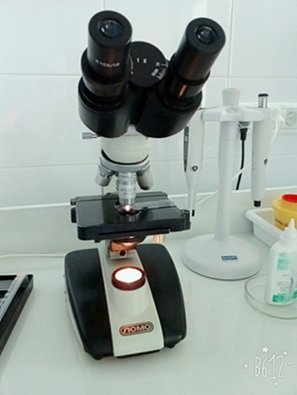

Третий этап (2 день) Ставится:- Среда Хью Лейфсона с глюкозой на OF - тест. Перемешиваем и разливаем по 5 мл в пары стерильных пробирок (для культивирования в аэробных и анаэробных условиях).грамотрицательные микроорганизмы дают разные реакции в среде с углеводами на воздухе и под слоем вазелинового масла в бескислородной среде. «Ферментирующие» микроорганизмы продуцируют кислоту в тех и других условиях. «Окисляющие» образуют кислоту только в открытой среде, а под слоем масла растут слабо, не изменяя цвет среды. Другие микроорганизмы не вызывают изменения среды под маслом и дают щелочную реакцию открытой среды (2). Пробирки инкубируют при 35°С на 48 ч или более. Через 48 ч учитывают результаты, отмечая образование кислоты, кислоты и газа или отсутствие изменений сред.
- Среда Гисса с манитом на OF– тест. Используется с целью идентификации энтеробактерий. Учет результатов проводят через 18-20 ч инкубации при температуре (37±1) °С. В случае положительной реакции происходит образование кислоты с изменением цвета среды от сине-зеленого до желто-зеленого или желтого, образование газа сопровождается появлением «пузырьков» в глубине среды или на ее поверхности. Отрицательная реакция характеризуется отсутствием проявления характерных признаков роста в среде.
- Постановка реакции плазмокоагуляции (РПК). Цитратную плазму разводят изотоническим раствором натрия хлорида в соотношении 1:4 и наливают в две пробирки по 0,3 – 0,5 мл. В одну пробирку вносят петлю исследуемой культуры, другая пробирка служит контролем. Обе пробирки ставят в термостат при температуре 37 $℃$. Учет реакции производят через 2-3 ч. При отсутствии свертывания плазмы посевы оставляют при комнатной температуре на 24 ч, после чего учитывают реакцию. При наличии фермента коагулазы плазма свертывается. В контрольной пробирке консистенция плазмы не изменяется.

3 день
Завершение решения ситуационной задачи по выделению стафилококка
Оценка биохимических свойств стафилококка
- В первой пробирке столбик манита пожелтел, а также образовалась кислота и газ, значит началось расщепление манита, плазма свернулась следовательно РПК+, что свидетельствует об обнаружении S.aureus, смывы не соответсвуют норме.
- Во второй пробирке столбик манита остался изначального цвета, расщепление манита не произошло, плазма не свернулась следовательно РПК-, что свидетельствует о обнаружении S.epidermidis, следовательно S.aureus не обнаружено, смывы соответсвуют норме.

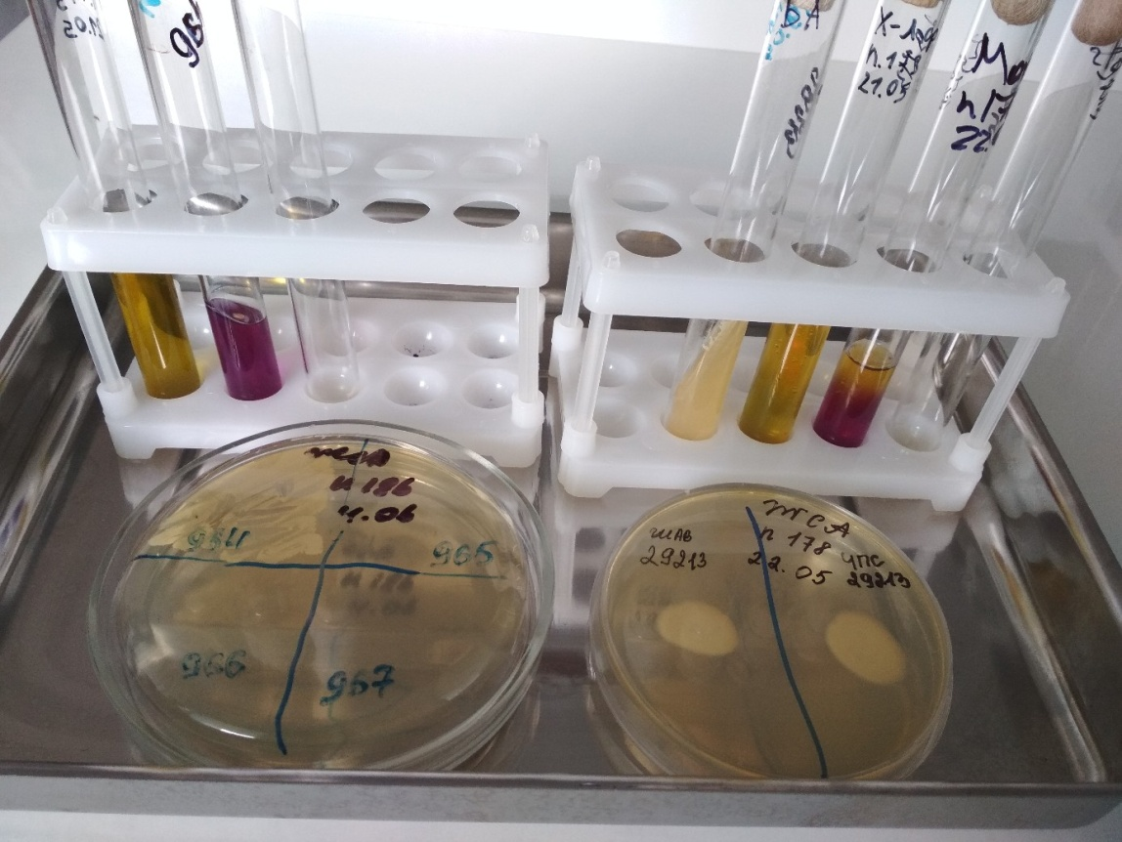

День 7 (12.06.18г)

Провожу исследование, которое состоит из трех этапов:
Отбор промывных вод бронхов осуществляется при проведении фибробронхоскопии. В бронхиальное дерево водят 5 мл стерильного физиологического раствора с последующим его отсасыванием в стерильную пробирку с пробкой или стерильную емкость с закручивающей крышкой.
В первый день, после того как материал поступил в лабораторию производят посев по методу Gouldна 5 чашек Петри с питательными средами: К/А, Эндо, ЖСА, э/к агар, Сабуро агар (candidaагар).
1) Кровяной агар – получают путем добавления к питательной среде 5–10% стерильной дефибринированной крови барана, кролика лошади, человека. Среда используется для выделения стрептококков, пневмококков и других бактерий, а также для изучения гемолитической активности.
2) Среда Эндо - дифференциальная среда для выделения энтеробактерий и способности использовать лактозу;
3) Желточно-солевой агар (ЖСА) – среда для выделения стафилококков, содержит до 10% хлорида натрия, что подавляет большинство бактерий, содержащихся в материале. Кроме того, эта среда является и дифференциально-диагностической, так как присутствие яичного желтка позволяет выявить фермент лецитиназу (лецитовителлазу), который образуют патогенные стафилококки. Лецитиназа расщепляет лецитин на фосфорхолины и нерастворимые в воде жирные кисло ты, поэтому среда вокруг лецитиназоположительных колоний мутнеет и появляется опалесцирующая зона в виде «радужного венчика».
4) Энтерококк агар - питательная среда предназначена для выделения энтерококков из клинического материала (фекальных масс, мочи, мокроты и др.), воды, пищевых продуктов и других объектов.
5) Сабуро агар - питательная среда предназначена для выращивания и подсчета общего числа дрожжевых и плесневых грибов.

Методика (метод секторных посевов Gould)
Бактериологической петлей диаметром 3 мм произвести посев (30-40 штрихов) исследуемого материала на 1-й сектор чашек Петри с питательными средами. После этого петлю прожечь и произвести 4 штриховых посева из 1-го сектора по 2-й, аналогичным образом из 2-го сектора в 3-й, и из 3-го в 4-й, прожигая петлю после пересева с каждого сектора. Чашки инкубировать в термостате при 37°С в течение 18-24 часов.

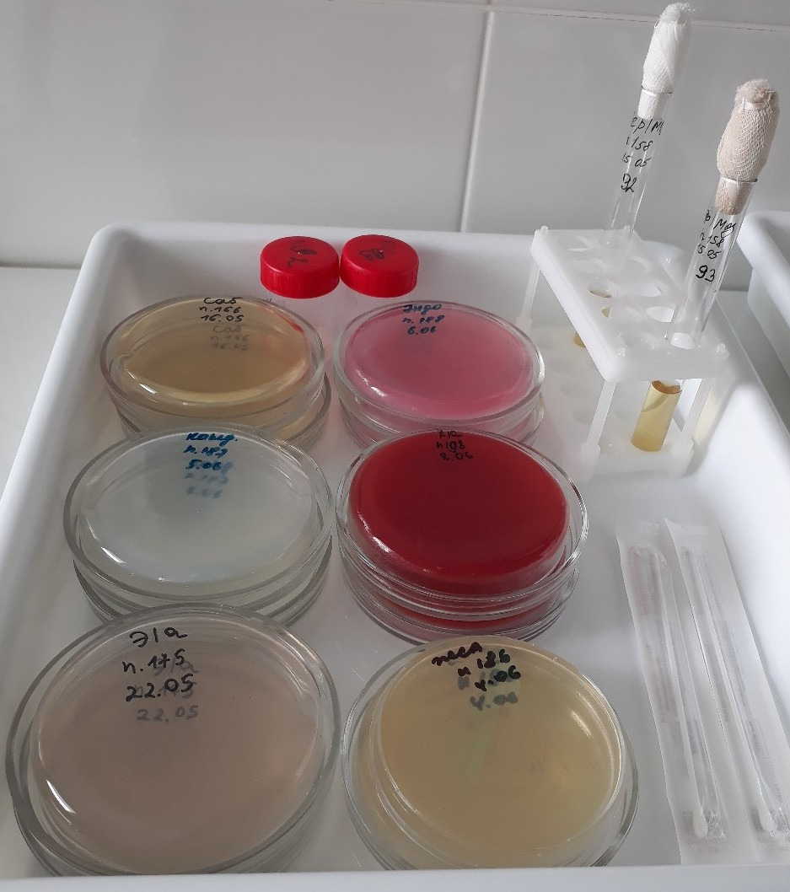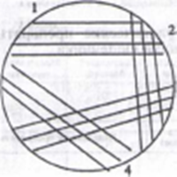

День 8 (13.06.18г)

На второй день, просматриваю культуры на чашках Петри. Подозрительные колонии высеваю на среду накопления, для выращивания чистой культуры. Делаю окраску по Граму.
На третий день, ставлю биохимические тесты, для определения биохимических свойств и идентификации энтеробактерий (бланк прилагается), и произвожу диско-диффузионный метод.

Биохимический тест идентификации энтеробактерий.
Приготовление микробной взвеси и раскапывание в пластину биохимически диффиренцирующую энтеробактерии. Планшетка представляет собой цветовой индикатор. Посев микробной взвеси производился из двух культур в отдельную планшетку каждая. Планшетка убирается в термостат.
Учет результатов биохимических тестов производят визуально в соответствии с цветовым указателем (см. таблицу № 1) по окончании инкубации при температуре (37 ± 0.5) °C. Учет результатов биохимического теста, дифференцирующий энтеробактерий системой ПБДЭ. Система ПБДЭ - пластина биохимическая, дифференцирующая энтеробактерии предназначена для биохимической идентификации энтеробактерий в течение 18 - 24 ч, представляет собой полимерную пластину с 20 лунками, содержащими высушенные среды с субстратами для 20 тестов. Планшетка помещена в полимерный пенал. Чистую культуру бактерий суспензируют в физиологическом растворе и вносят по 100 мкл суспензии во все лунки пластины, добавляют в соответствующие лунки вазелиновое масло. Планшетку в пенале инкубируют при 35 - 37 °С в течение 18 - 24 ч. Идентификацию культур микроорганизмов проводят с использованием таблицы биохимических свойств энтеробактерий, диагностического «ключа», кодовой карточки, каталога кодов - пособия для интерпретации результатов идентификации с использованием математического метода классификации.
Таблица № 1 Цветовой указатель

№ лунки  и теста | Наименование теста | Положительная реакция | Отрицательная реакция
1 | Утилизация цитрата натрия | Темно-зелёный, синий | Желтый, светло-зелёный
2 | Утилизация малоната натрия | Темно-зелёный, синий | Желтый, светло-зелёный
3 | Утилизация цитрата натрия с глюкозой | Фиолетовый, бурый | Жёлтый, коричневый
4 | Лизиндекарбоксилаза | Темно-зелёный, синий | Желтый, светло-зелёный
5 | Аргининдегидролаза | Темно-зелёный, синий | Желтый, светло-зелёный
6 | Орнитиндекарбоксилаза | Темно-зелёный, синий | Желтый, светло-зелёный
7 | Фенилаланиндезаминаза | Темно-зелёный, синий | Жёлтый
8 | Индол | Розовый | Бесцветный
9 | Ацетилметилкарбинол | Розовый, малиновый | Бесцветный
10 | Уреаза | Малиновый, красный | Жёлтый
11 | Сероводород | Черный, темно-серый | Жёлтый
12 | Утилизация глюкозы | Жёлтый | Красный
13 | Наличие β-галактозидазы | Жёлтый | Бесцветный
14 | ут. лактозы | Жёлтый | Красный
15 | утманнита | Жёлтый | Красный
16 | ут. сахарозы | Жёлтый | Красный
17 | ут. инозита | Жёлтый | Красный
18 | ут. сорбита | Жёлтый, жёлто-оранжевый | Красный
19 | ут. арабинозы | Жёлтый, жёлто-оранжевый | Красный
20 | ут. мальтозы | Жёлтый | Красный

Принцип диско-диффузионного метода определения чувствительности к антибиотикам (по Keurby-Bauer) основан на феномене ингибиции антибиотиком поверхностного, видимого роста микроорганизмов на плотной (агаровой) питательной среде. Градиент концентрации антибиотика в питательной среде создается в результате его диффузии из носителя (картонного диска). Диск с антибиотиком помещается на поверхность питательной среды немедленно после посева (инокуляции) культуры исследуемого микроорганизма. При этом практически одновременно начинаются два процесса: диффузия антибиотика из диска и рост микроорганизмов на поверхности среды. С практической точки зрения важно то, что от диска к периферии происходит движение “фронта” концентрации антибиотика, равной его МПК в отношении исследуемого микроорганизма.
Особенностью роста микроорганизмов на питательных средах является наличие лагфазы – периода времени, в течение которого происходит адаптация культуры к новой среде. По окончании лаг-фазы рост культуры исследуемого микроорганизма начинается в тех областях, где концентрация антибиотика еще не превысила минимальную подавляющую. Таким образом, чем длиннее лаг-фаза у данного микроорганизма, тем большим окажется диаметр зоны ингибиции роста вокруг диска с антибиотиком.
Диско-диффузионный метод в настоящее время стандартизован только для “быстрорастущих” микроорганизмов (формирующих гомогенный сплошной рост – “газон” через 18 – 20 ч инкубации).
На четвертый день, выдача результатов.

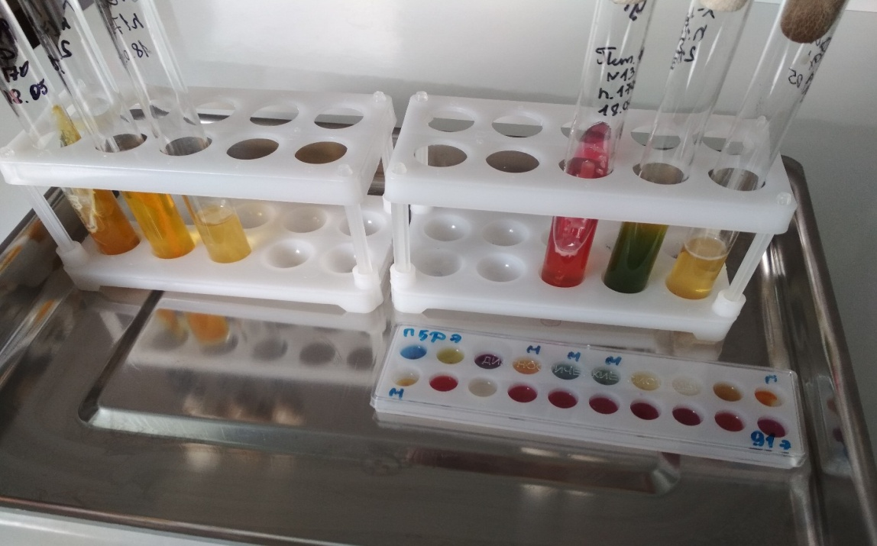

День 9 (14.06.18г)

Учет результатов антибиотикограммы. Учитываю результат путем измерения диаметра зоны вокруг диска в миллиметрах. Запись результатов произвожу в соответствующие журналы.
Результат учета антибиотикограммы

Название диска с АМП | Зона в мм | Интерпретация
AMC30 | 0 | R
SAM20 | 0 | R
CRO30 | 0 | R
CAZ30 | 0 | R
SCF75/10 | 15 | R
GME30 | 11 | R
AKN30 | 0 | R
CYP5 | 0 | R
PEF5 | 0 | R
MEM10 | 0 | R
YPM10 | 11 | R
ETP | 0 | R
FEP10 | 0 | R
DOR10 | 9 | R
МОКСИФЛАКСАЦИЛИН | 10 | R
LVX5 | 12 | R
ТАЙГАЦЕЛИН | 19 | S
ФОСФОЛИЦИН | 0 | R
Где: R- резистентность, S- чувствительная, Y- умеренная чувствительность.

Питательные среды для определения чувствительности бактерий с антибиотиками
Микроорганизмы | Питательные среды | Условия инкубации
Enterobacteriaceae | МХА | 35±C, обычная атмосфера, 16-20 ч
Pseudomonas spp. | МХА | 35±C, обычная атмосфера, 16-20 ч
Stenotrophomonasmaltophilia | МХА | 35±C, обычная атмосфера, 16-20 ч
Acinetobacter spp. | МХА | 35±C, обычная атмосфера, 16-20 ч
Staphylococcus spp. | МХА | 35±C, обычная атмосфера, 16-20 ч
Enterococcus spp. | МХА | 35±C, обычная атмосфера, 16-20 ч

День 10 (15.03.18г)

Подготавливала пробирки к стерилизации в паровом стерилизаторе Getinge К+. Производила розлив простерилизованных сред.

Загрузка пробирок в паровой стерилизатор настольный Getinge К+ (режим: 134°С 5 минут для форвакуумной стерилизации).

Инструкция по эксплуатации.
- Стерилизация
- Проверить и убедиться, что бак заполнен водой до максимально допустимого уровня. Для заливки использовать только дистиллированную воду.
- Если стерилизатор был выключен. Запустить прогрев стерилизатора, включив сетевой выключатель. На дисплее появится сообщение «Идет нагревание». Примерно через 45 минут, когда стерилизатор достигнет рабочей температуры, на дисплее появится номер программы «Р01».
- Выполнить быстрый процесс с пустой камерой (без загрузки).
- Загрузка
- Всегда использовать загрузочный стеллаж.
- Использовать только перфорированные лотки.
- Все изделия, подлежащие стерилизации, должны быть совершенно чистыми и сухими при загрузке в камеру стерилизатора.
- Запуск процесса
- Выбираю нужную программу стерилизации. На дисплее появится номер выбранной программы.
- Закрываю дверь, поворачиваю ручку (в горизонтальное положение), чтобы запереть дверь.
- Нажимаю кнопку «Пуск». Процесс начнется, и будет выполняться автоматически.
- Когда на дисплее появится сообщение «Конец процесса», загорается зеленый светодиодный индикатор и процесс заканчивается.
- Внимание: Зеленый индикатор будет светиться, пока не будет открыта дверь.
Розлив простерилизованных сред проводят в боксе розлива питательных сред в помещении 229/3. Перед входом в бокс необходимо надеть стерильный халат, шапочку, маску. Произвести гигиеническую обработку рук с антисептиком. Далее чашки Петри или пробирки с застывшей питательной средой маркируются (наименование питательной среды, номер партии, дата розлива). Чашки Петри или пробирки ставят в холодильник.

Проведение дезинфекционной очистки использованной лабораторной посуды в моечной (кабинет 233).

День 11 (16.03.18г)

Работала в отделе санитарно – бактериологических исследований. Производила высев смывов на плотные питательные среды.

Исследование смывов проводят на присутствие бактерий группы кишечных палочек.
Выявление в смывах бактерий группы кишечной палочки расценивается как одно из подтверждений нарушения санитарного режима.
Для выявления БГКП производят посевы смывов на среду - Эндо, а для St.aureus используется среда – ЖСА.
Бактерии группы кишечных палочек образуют на среде - Эндо красные или розовые блестящие колонии с металлическим блеском или без него. При наличии на среде Эндо типичных колоний из них готовят препараты, окрашивают по Граму и микроскопируют. Если в препарате обнаруживаются мелкие грам (-), неспорообразующие палочки, то делают заключение о том, что обнаруженные в материале микроорганизмы относятся к БГКП.
При росте на желточно - солевом агаре вокруг колоний патогенных стафилококков образуются радужные венчики и зоны помутнения. Далее проводят микроскопическое исследование мазков из материала, которые окрашивают по Граму.

Делаю приготовление мазков и их фиксацию.

Приготовление окрашенного препарата состоит из следующих этапов:
- Приготовление мазка;
- Высушивание мазка;
- Фиксация мазка;
- Окраска мазка.

Для приготовления препарата, на обезжиренное, заведомо пронумерованное, предметное стекло, наношу каплю физиологического раствора, в которую петлей вношу исследуемый материал и распределяю тонким равномерным слоем.
Мазки высушиваю на воздухе или в струе теплого воздуха над пламенем спиртовки, не давая капле закипать.
Для фиксации мазка предметное стекло (мазком вверх) медленно проводят 3 – 4 раза через пламя спиртовки.
Микроорганизмы при фиксации погибают, плотно прикрепляются к поверхности стекла и не смываются при дальнейшей обработке. Более длительное нагревание может вызвать деформацию клеточных структур.
Провожу окраску по методу Грама.
При микроскопии грам (+) бактерии окрашиваются в темно – фиолетовый цвет, грам (-) – в красный.
Отношение бактерий к окраске по Граму определяется их способностью удерживать образовавшийся в процессе окраски комплекс генциановогофиолетового с йодом. Это зависит от различий в химическом составе и проницаемости клеточной стенки грам (+) и грам (-) бактерий.

День 12 (18.03.18г)

Правила обращения с утилизацией, разработаны в соответствии с требованиями санитарных правил и норм на основании: «Санитарно-эпидемиологические требования к обращению с медицинскими отходами СаНПиН 2.1.7.2790-10»
Класс А - эпидемиологически безопасные отходы, приближенные по составу к твердым бытовым отходам( далее – ТБО): мебель, инвентарь, неисправные приборы и оборудование, не содержащие токсических элементов; неинфицированная бумага, упаковочный материал.
Класс Б - эпидемиологически опасные отходы: отходы с микроорганизмами III-IV групп патогенности(опасности), упаковка и контейнеры из под проб.
Класс Г - токсикологически опасные отходы (отходы по составу близкие к промышленным) ртутьсодержащие предметы, приборы и оборудование (люминесцентные и бактерицидные ртутьсодержащие лампы, термометры).
Организационная в бактериологическом отделе система сбора, временного хранения и удаления отходов является частью общих утвержденных в организации мер и состоит из следующих этапов:
- Сбор и хранение внутри подразделения;
- Обеззараживания/обезвреживания отходов в бактериологическом отделе;
- Транспортировка и загрузка в специальные контейнеры за пределы лаборатории;
- Транспортировка за пределы учреждения (на основании договора вывоз отходов);
- Организации обучения персонала правилам эпидемиологической безопасности при обращении с отходами.

В качестве тары для сбора мусора используют одноразовые пакеты с соответствующей маркировкой (цветовой и текстовой). Пакеты для отходов класса А – белого цвета, для отходов класса Б – желтого цвета. Норматив заполнения пакета не более ¾ объема, максимальная вместимость до 15кг. Для транспортировки используют тележки и закрывающиеся контейнеры.
Контейнеры для сбора каждого вида отходов должны быть однотипны, хорошо различимы от контейнеров для отходов другого типа, снабжены плотно закрывающимися крышками.
Вывоз отходов классов А и Б осуществляется ежедневно согласно договору со специализированным учреждением. Отходы класса Г (отработанные люминесцентные и бактерицидные лампы, термометры) вывозят по мере необходимости транспортом специального учреждения по договору. Отходы класса Б подлежат обеззараживанию в отделе химическим и (или) физическим способами. Для дезинфекции отходов класса Б химическим способом используют дезинфицирующие средства, зарегистрированные и разрешенные к применению на территории Российской Федерации, в концентрациях и времени экспозиции, указанных в соответствующих рекомендациях по их применению. Приготовление дезинфицирующих растворов, маркировка емкостей с дезинфицирующим раствором, соблюдение условий хранения и сроков годности контролируется в отделе ответственным лицом. Дезинфекция отходов класса Б физическим способом осуществляется водяным насыщенным паром с избыточным давлением (автоклавированием) с соблюдением режимов обеззараживания, указанным в Федеральных санитарно-эпидемиологических правилах «Безопасность работы с микроорганизмами III-IV групп патогенности (опасности) и возбудителями паразитарных болезней. СП 1.3.2322-08» (в ред. Дополнений и изменений № 1 утв. Постановлением Главного государственного санитарного врача РФ от 02.06.2009 № 42). После аппаратного обеззараживания с применением насыщенного водяного пара и изменения внешнего вида отходов, отходы класса Б могут временно храниться, транспортироваться и захораниваться с отходами класса А. Упаковка обеззараженных медицинских отходов класса Б должна иметь маркировку, свидетельствующую о проведенном обеззараживании.

